### Half wave rectifier

#### Description

Ce module permet à partir d’une partie positive et négative d’un signal d’obtenir une sortie qui cumule les 2 signaux.

#### Schéma

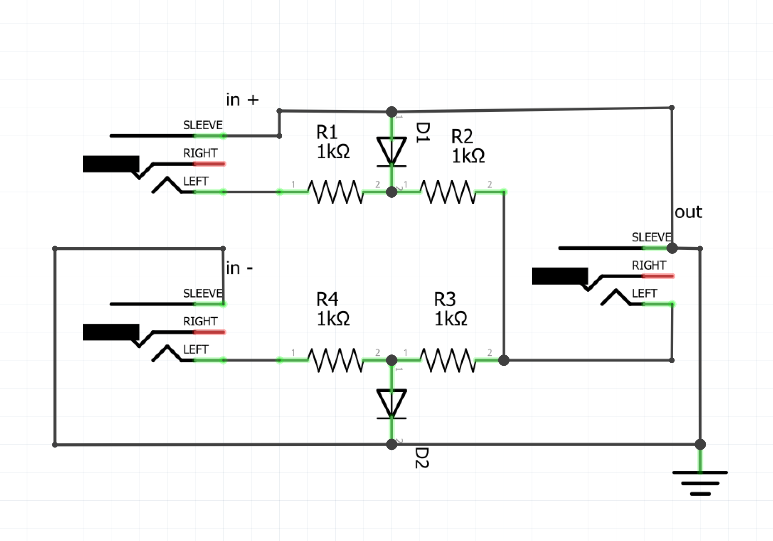

#### Liste des composants

|  |  |
| --- | --- |
| Composants | Quantité |
| Sortie Jack | 3 |
| Diode 1N4118 | 2 |
| Résistance 1 kΩ | 4 |

#### CAD

